Configuración teléfonos IP Fijos
- ingresar a la dirección IP que recibió el teléfono
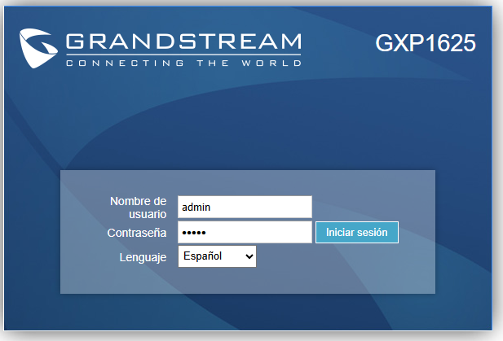 M
- Configuración cuenta: Clave Autenticada: 00c4rg4r%2017